Họ và tên: Trần Viết An

Lớp: DN24_FR_CPP_01

Account: AnTV15

Kết quả thực hiện chương trình Assignment

Assignment5: Debugging:

- Các phím chức năng: 

- Continue: 

+ Khi debugg: sẽ thực hiện từ Breakpoint đầu tiên trong main() khi nhấn  sẽ thực thi dòng lệnh đó và nhảy tới breakpoint tiếp theo.

+ Trong chương trình dưới:

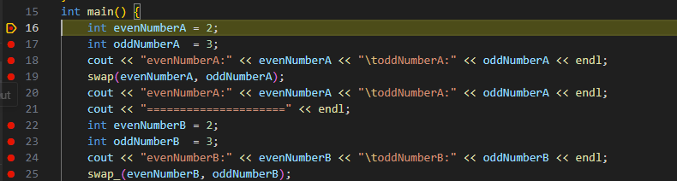breakpoint đầu tiên sẽ được thực hiện khi nhấn , giá trị của các biến khỏi tạo sẽ thay đổi theo lệnh của chương trình., sau khi  sẽ thực hiện dòng 16 và nhảy xuống dòng 17, giá trị của evenNumberA từ 0 đổi thành 2.

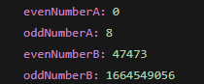

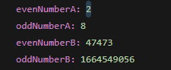

+ Khi nhấm  thì chương trình sẽ thực thi và dừng lại tại các breakpoint, nếu không đặt breakpoint thì chương trình thực thi mà ko dừng lại tại các câu lệnh đó,

+ nếu tại các dòng gọi hàm có đặt breakpoint và trong khai báo hàm đó cũng đặt breakpoint thì khi nhấn  sẽ nhảy lên hàm đó.

+ ví dụ bên dưới breakpoint đặt tại dòng 19 sẽ nhảy đến dòng 6 kh nhấn .

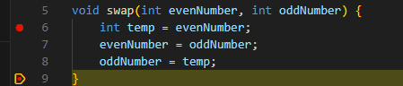

- Step over: 

+chức năng này sẽ dừng tại tại tất cả các dòng, bất đầu từ breakpoint đầu tiên đến cuối cùng trong hàm main(), những dòng không có breakpoint vẫn thực thi và dừng lại.

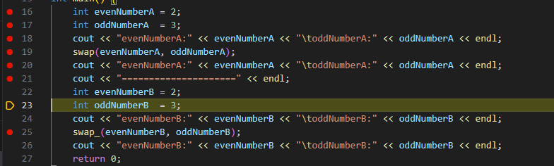

- Step into:

+ chức năng này sẽ dừng tại tại tất cả các dòng, bất đầu từ breakpoint đầu tiên đến cuối cùng trong hàm main, những dòng không có breakpoint vẫn thực thi và dừng lại.

+ khi nhảy đến dòng gọi hàm thì sẽ nhảy đến khai báo hàm của hàm được gọi đó và nhảy đến từng dòng, thực thi cho đến khi hàm đó được thực hiện xong.

+ khi thực hiện tuần tực các lệnh trong hàm sẽ nhảy ra khỏi hàm và đến dòng tiếp theo sau lệnh gọi hàm vừa thực th trong hàm main.

+ ví dụ bên dưới kh nhấn  từ dòng 25 sẽ nhảy đến dòng 11, và cứ  tiếp sẽ nhảy tới các dòng 12,13,14… đến khi thực hiện xong hàm,và nhảy trở ra dòng 26



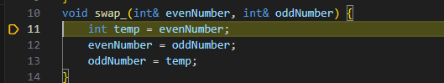

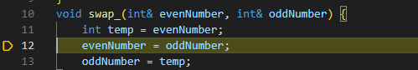



- Step out :

+ Khi dùng  để nhảy vào hàm thực thi, ta nhấn  để thoát khỏi hàm đó và

- Restart : dùng để khỏi chạy lại quá trình debug ban đầu.

- Stop : kết thúc quá trình debug.

**Assignment 7**

**Bài 1:**

Thực hiện chương trình quản lý tiền điện

- Đầu tiên nhập số chủ hộ sử dụng điện và sau đó nhập các thông tin cần thiết để tính và xuất hóa đơn.



- nhập thông tin cho 3 khách hàng theo thứ tự

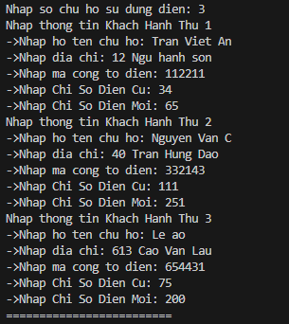

- Sau khi nhập thông tin và đảm bảo yêu cầy thì sẽ in ra thông khách hàng

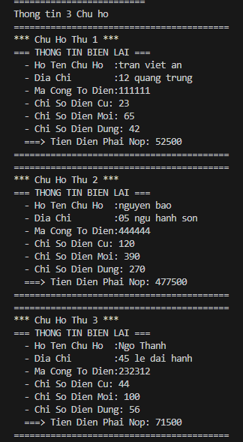

- Một số kiểm tra đơn giản về đầu vào:

+ Số lượng chủ hộ là kể số nguyên, nhập kểu ký tự khác số sẽ báo lỗi và dừng chương trình.

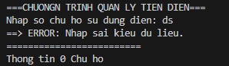

+ Nhập chỉ số điện mới nhở hơn chỉ số điện cũ thì chương trình cũng báo lỗi

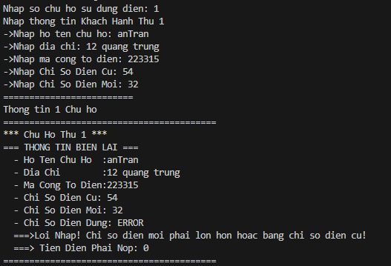

**Bài 2:**

- Thực hiện chương trình tính chu vi và diện tích của tam giac và tứ giác

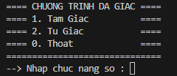

- chọn chức năng 1 sẽ nhập n tam giác muốn kiểm tra có thỏa mãn định lý pytago hay không và tính chi vi và diện tích

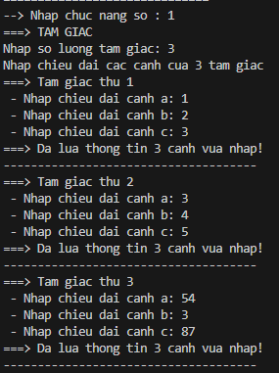

- Sau khi nhập xong, chương trình sẽ kiểm tra điều kiện có thỏa mãn với chiều dài 3 cạnh nhập vào là của một tam giác hay không, nếu là 3 cạnh của 1 tam giác thì xét có thỏa mãn định lý pytago không và tính chu vi, dienj tích của các tam giác thỏa yêu cầu.

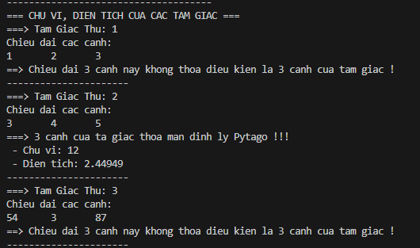

- Kiểm tra đầu vào kiểu dữ liệu có thỏa mãn là số nguyên không, nếu không thì sẽ báo lỗi và bỏ qua thông tin cả tam giác đó để tiếp tục thực hiện nhập thông tin tam gác tiếp theo (nếu chưa hết n)

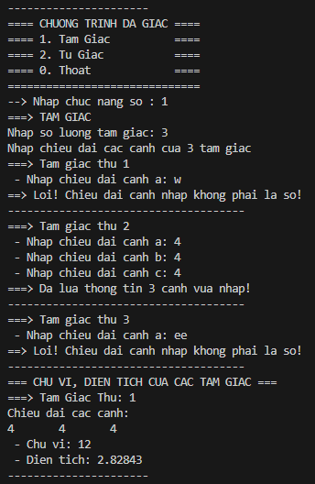

- Chương trình thực thi cho hình tứ giác, các chức năng tương tự như hình tam giác

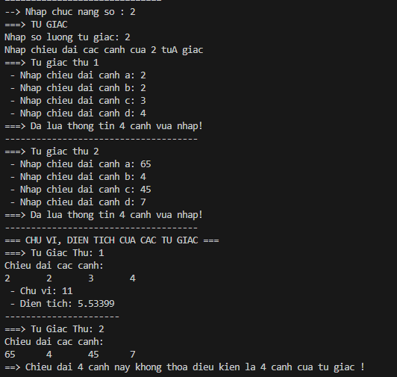

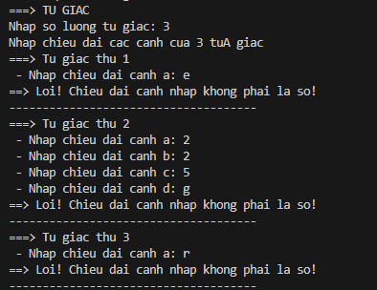

**Assignment 8:**

**Bài 1:** viết class string thực hiện các hàm thỏa yêu cầu

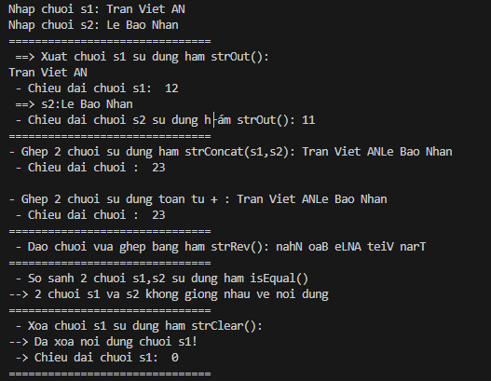

**Bài 2:**  Tính toán ma trận

- Chương trình nhập số hàng và cột của 2 ma trận A và B. Sau đó nhập từng phần tử của các ma trận. Xong từng ma trận sẽ xuất kết quả ma trận vừa nhập

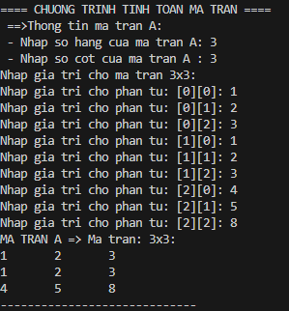

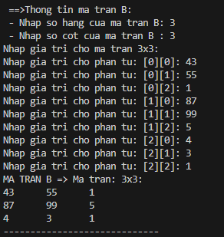

- Nhập xong thì menu lựa chọn phép tính để tính toán 2 ma trận A và B hiện ra.

+ Tính tổng 2 ma trận:

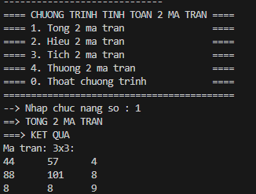

+ Tính hiệu 2 ma trận:

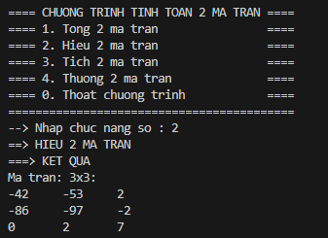

+ Tính tích 2 ma trận:

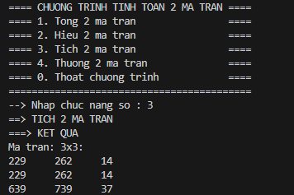

+ Tính thương 2 ma trận: Nếu không thỏa các điều kiện thì không thể tính thương của 2 ma trận được

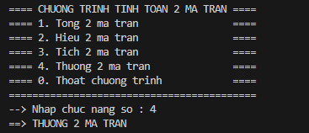

+ Ma trận B không phải ma trận vuông và số hàng của ma trận A không bằng số cột của ma trận B thì sẽ báo lỗi

